Université De Technologie D’Haïti

(UNITECH)

Réaliser PAR: Losachelle DENIS
Facultés: sciences Informatiques
Soumis au prof : Ismaël SAINT-AMOUR
Dans le cadre du cours Cyber sécurité

Devoir : TD2

Janvier 2025

description des résultats de la tâche.
La commande df –h : Affiche la liste des systèmes de fichiers et leurs détails comme espace utilisé et disponible
Pour un script ou programme, cela inclut souvent les messages de succès, les erreurs, ou les données de sortie produites.
La commande du –sh : est utilisée dans les systèmes Unix/Linux pour afficher la taille d'un répertoire ou d'un fichier de manière lisible. Voici ce que chaque option fait :
- du : Cette commande signifie "disk usage" et sert à afficher l'utilisation de l'espace disque.
- -s : Cette option indique à la commande de ne donner qu'un total pour le répertoire ou fichier spécifié, plutôt que de détailler l'espace utilisé par chaque sous-répertoire ou fichier.
- -h : Cela permet d'afficher la taille dans un format humainement lisible, en utilisant des unités comme K (Ko), M (Mo), ect.
de manière lisible pour l'utilisateur. Le -h (human-readable) permet d'afficher les résultats dans des unités
La commande free -h : est utilisée sur les systèmes Unix/Linux pour afficher l'utilisation de la mémoire compréhensibles comme Ko, Mo, Go, etc.
La commande ps aux : affiche une liste détaillée de tous les processus en cours d'exécution sur le système.
a : Affiche les processus de tous les utilisateurs, pas seulement ceux de l'utilisateur courant.
- u : Affiche les informations en format "utilisateur" (user-oriented) avec le nom de l'utilisateur qui a lancé chaque processus.
- x : Affiche les processus qui ne sont pas associés à un terminal (comme les services en arrière-plan).
La commande lspci : est utilisée sur les systèmes Linux pour afficher des informations sur les périphériques PCI connectés à l'ordinateur. Quand vous exécutez lspci, vous obtenez une liste
Ci-dessus comme resultat de la tache :
- La carte graphique (VGA compatible controller)
- La carte réseau (Ethernet controller ou Network controller)
- Le contrôleur USB (USB controller)
- Le contrôleur de stockage (SATA controller)
- Les périphériques audio (Audio device)
La commande sudo apt install traceroute : permet d'installer l'outil traceroute sur une distribution Linux basée sur Debian (comme Ubuntu).
- Mise à jour de la liste des paquets :
Si tu n'as pas récemment fait un sudo apt update, le système pourrait te demander de le faire pour obtenir les versions les plus récentes des paquets.
- Résolution des dépendances et calcul de l'espace nécessaire :
Le système vérifie les dépendances du paquet traceroute et calcule l'espace disque nécessaire pour l'installation.
- Confirmation de l'installation :
Tu verras une ligne te demandant de confirmer l'installation :
La commande traceroute google.com : permet de visualiser le chemin parcouru par les paquets de données pour atteindre le serveur de Google, en affichant chaque routeur traversé sur le réseau.
La commande netstat –tuln : est utilisée sur les systèmes Unix/Linux pour afficher les sockets réseau en écoute. Voici la signification de chaque option utilisée :
- -t : Affiche les connexions TCP.
- -u : Affiche les connexions UDP.
- -l : Montre uniquement les sockets en écoute.
- -n : Affiche les adresses et les numéros de ports sous forme numérique (sans résolution de nom).

La commande ss –tuln : est utilisée sous Linux pour afficher des informations sur les sockets réseau. Voici le détail de chaque option utilisée :
- -t : Affiche uniquement les connexions TCP.
- -u : Affiche uniquement les connexions UDP.
- -l : Affiche uniquement les sockets en écoute (listening).
- -n : N'affiche pas les noms d'hôtes ni les services, mais les adresses IP et les numéros de ports numériques.
La commande journalctl : Cela affiche tous les journaux disponibles, triés par date (du plus ancien au plus récent).
La commande journalctl –f : La commande affiche les derniers messages du journal système et continue de mettre à jour l'affichage en temps réel au fur et à mesure que de nouveaux messages arrivent.

Résultat attendu :
- La commande affiche les derniers messages du journal système et continue de mettre à jour l'affichage en temps réel au fur et à mesure que de nouveaux messages arrivent.
- Cela inclut généralement les messages du noyau, des services système, des connexions réseau, des erreurs applicatives, etc.

La commande journalctl -b : affiche les journaux système du dernier démarrage (boot) de votre machine.
Le résultat comprend :
- Les messages du noyau (kernel) lors du démarrage.
- Les journaux des services système (comme NetworkManager, systemd-udevd, etc.).
- Les messages d'erreurs ou d'avertissements liés au matériel ou aux processus système.
- Les événements liés à l'arrêt du système précédent et au démarrage actuel.

La commande Journalctl : C'est l'outil utilisé pour consulter les journaux du système avec systemd.
-b ou --boot : Filtre les journaux pour n'afficher que ceux liés au dernier démarrage.
La commande journalctl -n 10 : affiche les 10 dernières entrées du journal système sur un Linux utilisant systemd.
Cela permet de visualiser les derniers événements, erreurs, ou messages enregistrés par les services et applications du système.
La commande date : Affiche la date et l'heure actuelles. Lorsqu'elle est utilisée sans option, elle retourne la date et l'heure actuelles du système, dans un format prédéfini.
La commande timedatectl : est utilisée sous Linux pour afficher et configurer les paramètres du système relatifs à la date et à l'heure. Lors de l'exécution de cette commande, vous pouvez obtenir plusieurs informations telles que :
- L'heure locale actuelle
- Le fuseau horaire
- L'état du service NTP (Network Time Protocol)
- La date et l'heure du système
- Le format de l'heure
- Et d'autres paramètres liés à l'heure.

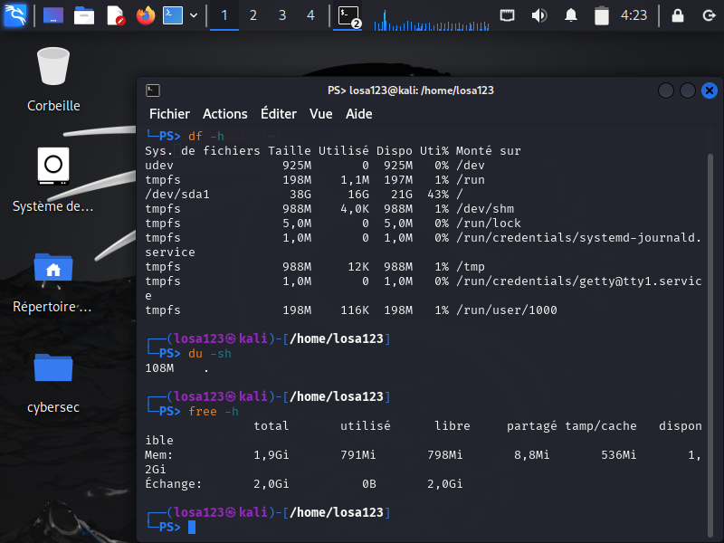

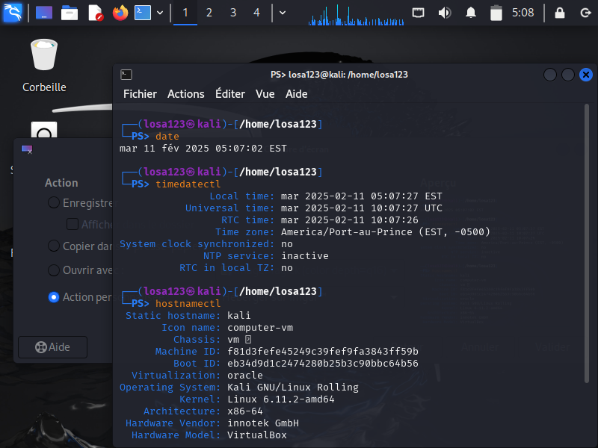

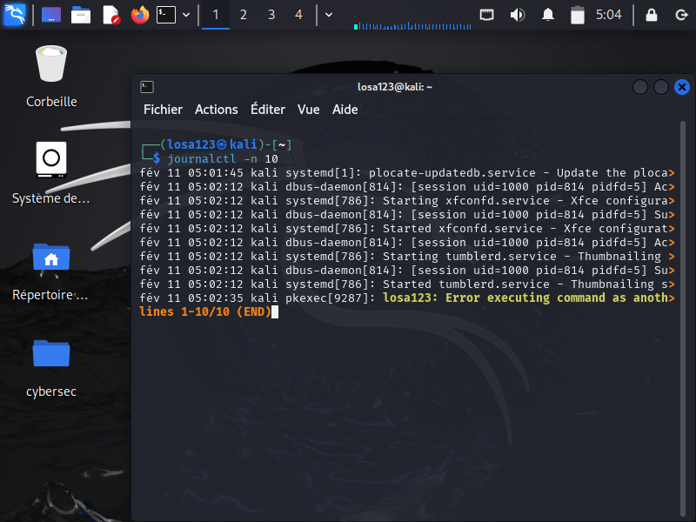

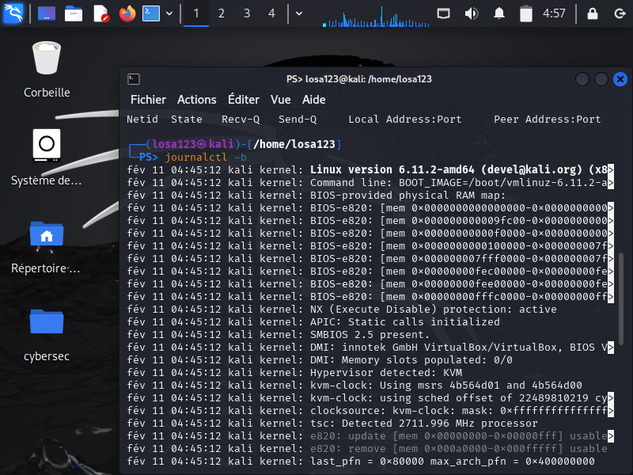

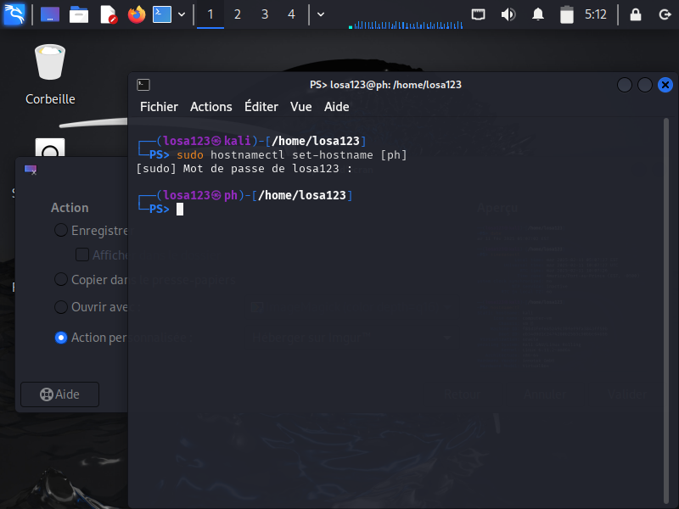

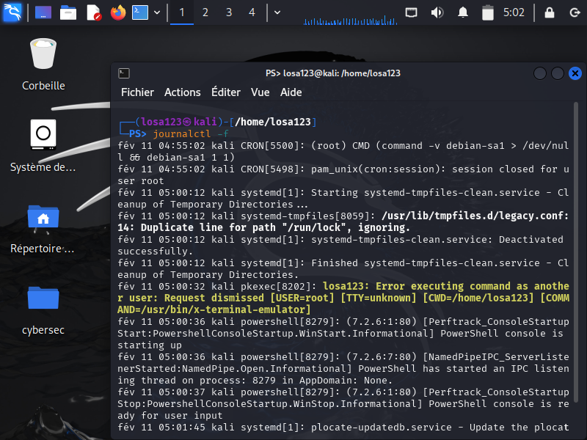
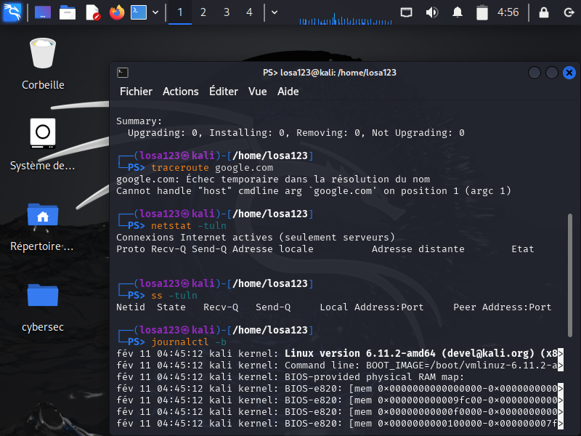

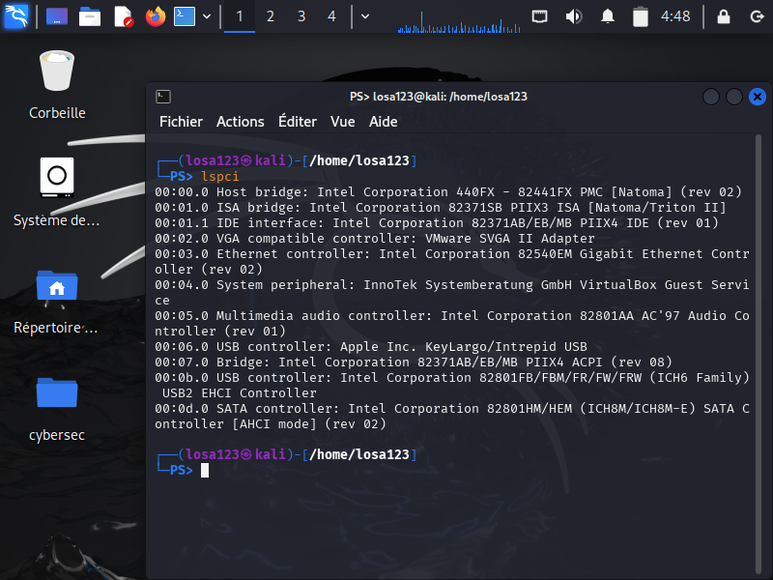

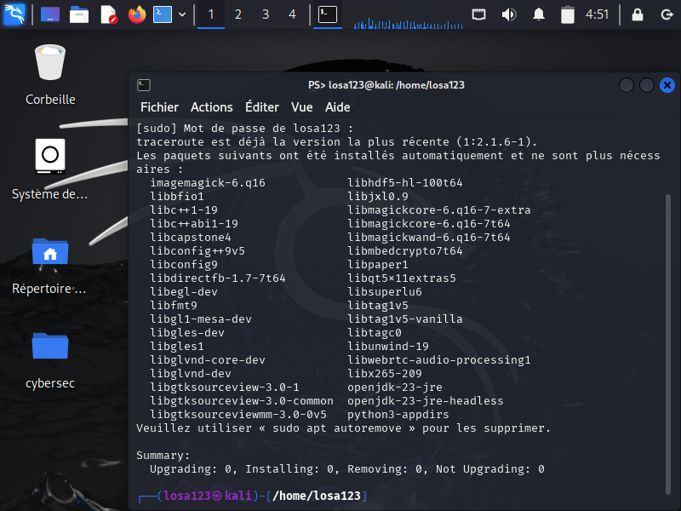

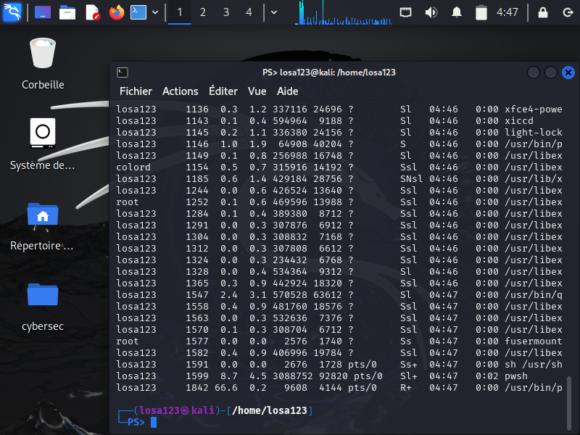



En Conclusion : ces commandes offrent une vue d’ensemble complete de l’etat du systeme,incluant le stockage,la memoire, les processus , les peripheriques, le reseau, les journaux systeme, et les parametres systeme.
Elle sont essentielles pour le diagnostic, le depannage et l’administration d’un systeme linux.

